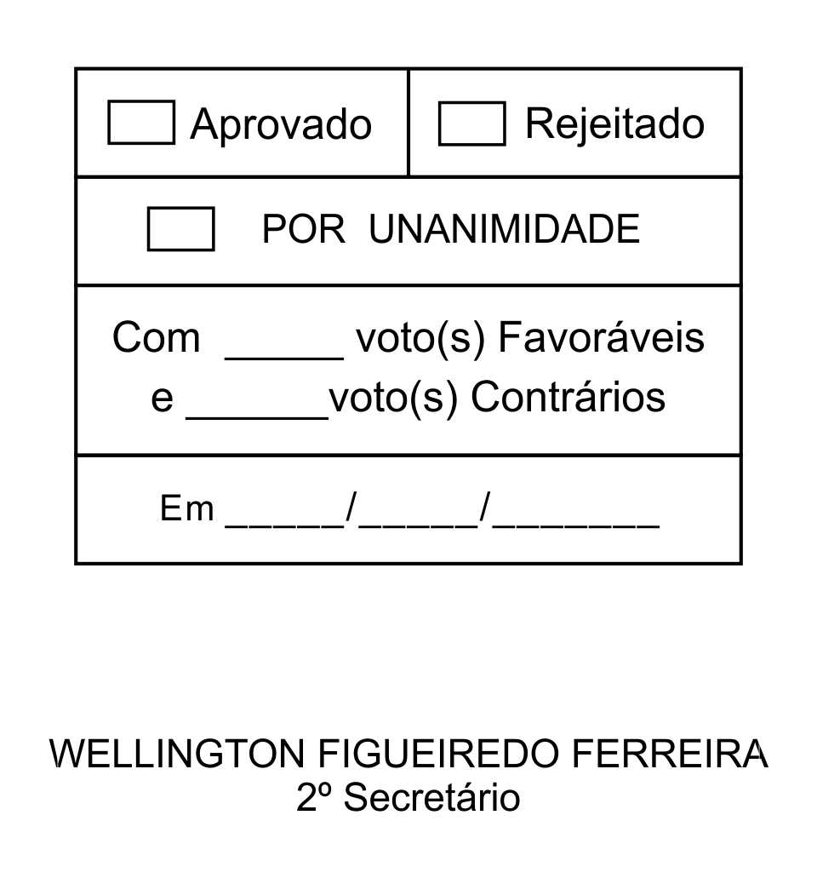
REQUERIMENTO Nº 168/2013

Solicita informações sobre a possibilidade de isenção de Imposto Predial e Territorial Urbano (IPTU) para os portadores de deficiência que sejam proprietários ou possuidores de um único imóvel.

Excelentíssimo Senhor Presidente,

A maioria das pessoas portadoras de deficiência ou com mobilidade reduzida costuma passar por sérias dificuldades, dentre elas a financeira, e este Vereador, preocupado em melhorar a situação dessas pessoas, gostaria de vê-las isentas do pagamento do Imposto Predial e Territorial Urbano em nosso Município, assim como os proprietários ou possuidores de um único imóvel, que mantém sob sua dependência portadores de deficiência ou pessoas com mobilidade reduzida.
Posto isto, DONIZETE PLÍNIO ANTONIO DE MORAES, Vereador da Câmara Municipal da Estância Turística de São Roque, REQUER ao Egrégio Plenário, observadas as formalidades regimentais vigentes, para que seja oficiado ao Excelentíssimo Senhor Prefeito, a fim de que se digne informar e encaminhar a esta Casa de Leis o que se segue:

- Há a possibilidade de isenção de Imposto Predial e Territorial Urbano (IPTU) para os portadores de deficiência que sejam proprietários ou possuidores de um único imóvel, e que nele residam, e aos proprietários ou possuidores de um único imóvel, que mantém sob sua dependência portadores de deficiência ou pessoas com mobilidade reduzida?
- Se afirmativo, informar quais as providências que estão sendo adotadas e uma data prevista ou aproximada para o envio do necessário projeto à Câmara Municipal.
- Se negativo, justificar.

Sala das Sessões, Dr. Júlio Arantes de Freitas, 20 de maio de 2013.

DONIZETE PLÍNIO ANTONIO DE MORAES
(DONIZETE CARTEIRO)
Vereador
PROTOCOLO Nº CETSR 20/05/2013 - 19:21:46 04006/2013
/vtc

